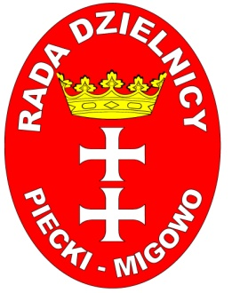
Gdańsk dnia 07.12.2012 r.

XIV NADZWYCZAJNE POSIEDZENIE ZARZĄDU DZIELNICY PIECKI-MIGOWO
W dn. 07.12.2012 rok godz. 11.00
w/m

PORZĄDEK OBRAD
- Otwarcie posiedzenia i przyjęcie porządku obrad.
- Przyjecie protokołu XIII posiedzenia.
- Przygotowanie informacji o nadchodzących wydarzeniach organizowanych przez Radę Dzielnicy Piecki-Migowo.
- Archiwizacja już zrealizowanych wniosków budżetowych.
- Odpowiedź w sprawie protokołu Komisji Rewizyjnej Rady Dzielnicy Piecki-Migowo.
- Sformułowanie pisma do Zastępcy Prezydenta Miasta Gdańska – Macieja Lisickiego dotycząca „uchwały śmieciowej”.
- Wolne wnioski.
- Zakończenie obrad.

LISTA OBECNOŚCI;
1.Florian Wojciechowski
2.Beata Jankowiak.
PROTOKÓŁ XIV Posiedzenia Zarządu Dzielnicy Piecki-Migowo

1. O godzinie 11:00 otwarto posiedzenie Zarządu. Porządek obrad został przyjęty jednogłośnie.
2.Protokół z XIII posiedzenia przyjęto jednogłośnie.
3. Zarząd przygotował informację o nadchodzących wydarzeniach organizowanych przez Radę Dzielnicy Piecki-Migowo – w formie plakatów oraz w wersji elektronicznej. Materiały przesłano do Przemysława Malaka, z prośbą o umieszczenie informacji na oficjalnej stronie Rady Dzielnicy.

4. Zarząd zarchiwizował wnioski budżetowe, które już zostały zrealizowane w roku 2012. Uporządkowano dokumenty zgodnie z uchwałą nr VIII/23/11 z dnia
24 listopada 2011 roku w sprawie podziału środków finansowych na rok 2012 oraz kolejnymi uchwałami zmieniającymi treść uchwały XIV/23/11.
5. Zarząd przygotował odpowiedź na protokół Komisji Rewizyjnej Rady Dzielnicy Piecki-Migowo.
6. Zarząd przygotował pismo do Zastępcy Prezydenta Miasta Gdańska Macieja Lisickiego dot. „uchwały śmieciowej”. Pismo zostało rozesłane do Radnych Dzielnicy Piecki-Migowo.
7. Brak wolnych wniosków.
8. Zakończono obrady o godzinie 14:00.

Florian Wojciechowski
Beata Jankowiak

